台北市立松山高中98學年度第一學期 期末考 高二社會組數學科試題卷
一、多選題（每題5分，佔15分）
1.下列有關圓與球面的敘述何者正確？
(1)平面上，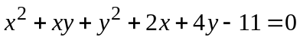的圖形為一圓
(2)平面上，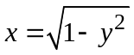與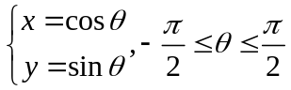所表示的圖形相同
(3)平面上，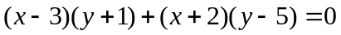是以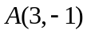，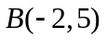為直徑兩端點的圓
(4)空間中，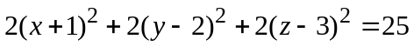表球心在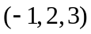，半徑為5的球面
(5)空間中，不論k為任何實數，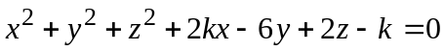的圖形均為球面
2.設空間中兩點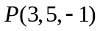，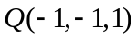，球面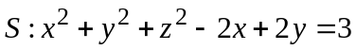，下列敘述何者正確？
(1)P點在球面S外 (2)P點到球面S的切線段長為36 (3)自P點向球面S作切線，
所有切點形成的圖形為一個圓 (4)自Q點向球面S作切線，所有切線形成一個平面
(5)過Q點且與球面S相切的平面方程式為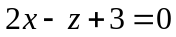

3.設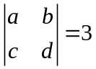，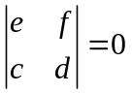，a,b,c,d,e,f均不為0，下列敘述何者正確？
(1)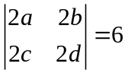 (2)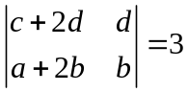 (3)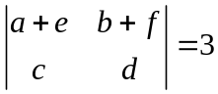
(4)方程組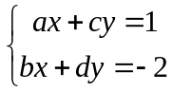恰有一組解 (5)方程組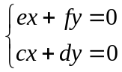有無限多組解

二、填充題（每題5分，佔85分，請小心計算，注意題號！）
1.平面上，若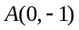，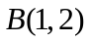，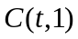三點所圍出的三角形面積為1，則t之值為 （有兩解）
2.設圓C過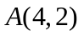，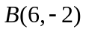且圓心在直線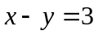上，求圓C的方程式為
3.若直線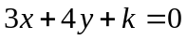與圓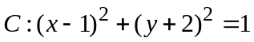相交（相切或相割），則實數k之範圍
為
4.求過四點的圓之方程式為
5.圓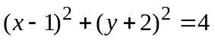上之任一點P到直線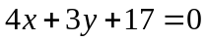的距離最小值為m，此時
P點的坐標為，求數對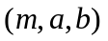為
6.以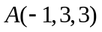，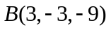為直徑兩端點的球面的方程式為 （請以一般式作答）
7.設球面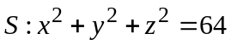，點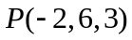，試求點P到球面S之最遠距離為
8.球面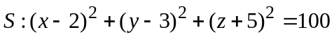，平面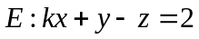，當k = 時，平面
E和球面S交出最大的圓。
9.設平面上兩點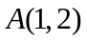，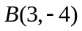，所有滿足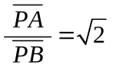的動點P的軌跡方程式為
10.小雷利用高斯消去法解一個三元一次方程組，過程如下：
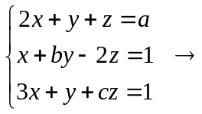……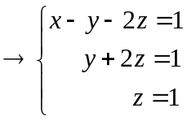，題目中數字a,b,c不慎污損，試問數對
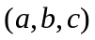為
11.空間中，兩球面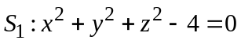，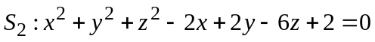交於一圓C，
試求包含交圓C且過點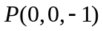的球面方程式為 （請以一般式作答）
12.平面上，通過點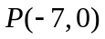且與圓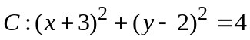相切的直線方程式
為 （有兩解）
13.設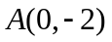，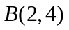為坐標平面上的兩點，若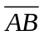為圓C的一弦，且弦心距為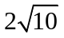，則
圓C的方程式為 （有兩解）
14.設定點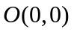，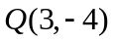，若點P在圓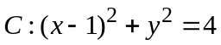上移動，則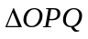面積的最大值
為
15.空間中，若直線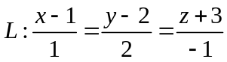與球面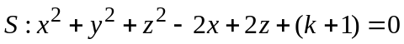相切，
4
公分
6公分
則k之值為
16.酷石冰店所販售之甜筒其規格為開口直徑6公分，高4公分的直圓錐。
今小克想裝一圓球狀的冰淇淋，因為冰淇淋球的直徑大於開口，所以托
在甜筒上方，並且恰與此直圓錐狀的甜筒相切於一圓，如右圖所示。
問此冰淇淋球的半徑為 公分。
17.設球面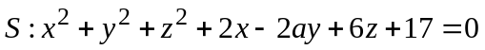與平面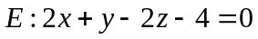交出一
半徑為1的圓，求a之值為 （有兩解）
台北市立松山高中98學年度第一學期 期末考 高二社會組數學科答案卷

班級： 座號： 姓名：
一、多選題（每題5分，佔15分）

1. |  | 2.
3.

二、填充題（每題5分，佔85分，請小心計算，注意題號！）

1. |  | 2. |  | 3.
4. |  | 5. |  | 6.
7. |  | 8. |  | 9.
10. |  | 11. |  | 12.
13. |  | 14. |  | 15.
16. |  | 17.

台北市立松山高中98學年度第一學期 期末考 高二社會組數學科答案卷

班級： 座號： 姓名：
一、多選題（每題5分，佔15分）

1. | 25 | 2. | 1345
3. | 345

二、填充題（每題5分，佔85分，請小心計算，注意題號！）

1. | 0 or  | 2. | 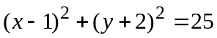 | 3. | 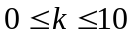
4. | 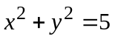 | 5. | 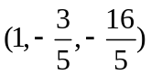 | 6. | 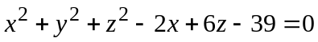
7. | 15 | 8. |  | 9. | 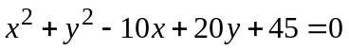
10. | 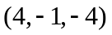 | 11. | 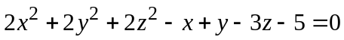 | 12. | 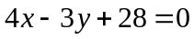  
13. | 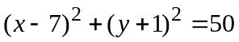  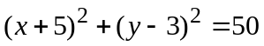 | 14. | 7 | 15. | 
16. | 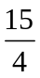 | 17. | 